Прырода робіць вялікі ўплыў на фарміраванне асобы дзіцяці. Бо дарослыя да гэтага часу, ўспамінаючы сваё дзяцінства, міжволі думаюць аб рэчцы, ў якой купаліся, пра лес, дзе ўпершыню пачулі спеў птушак, пра паляну, на якой збіралі суніцу.
Якімі вырастуць вашыя дзеці, залежыць ад нас: мы павінны навучыць дзяцей не толькі браць ад прыроды, але і клапаціцца пра яе, ахоўваць і прымнажаць яе багацці. Перад бацькамі (дарослымі) стаяць такія задачы па экалагічным выхаванні:
- Прывучаць дзяцей не рваць без патрэбы кветкі, не ламаць хмызнякі, не псаваць дрэвы. (Бо нярэдка бацькі дазваляюць дзецям ірваць кветкі нават на грамадскіх газонах і клумбах).
- Вучыць дзяцей асцярожна ставіцца да насякомых, птушак і жывёл. Пры неабходнасці аказваць ім дапамогу.
- Сістэматычна тлумачыць дзецям ўзаемасувязь прыроды і чалавека. Вучыць заўважаць прыгажосць навакольнага прыроды.
- Выхоўваць беражлівыя адносіны да хлеба і іншых прадуктаў, да вады і электраэнергіі.
Паважаныя бацькі! Звяртайце увагу дзяцей на прыгажосць навакольнай прыроды, на беражлівыя адносіны да яе. Асабліва пашыраецца кругагляд вашых дзяцей у час назіранняў. І часу на гэта спецыяльна адводзіць не трэба. Дастаткова паглядзець вакол, калі ідзяце ў дзіцячы сад або назад. Заўсёды можна ўбачыць цікавае: як сонейка ўстае, як блішчаць кропелькі расы на траве, як зіхаціць іней на дрэвах. А бо бывае і так, як расказвала адна мама: "Мы ідзем з сынам дадому і ўсё больш маўчым ці абмяркоўваем, што на вячэру рыхтаваць будзем, якую цацку купіць яму".
Пачытайце з дзецьмі кнігі, разгледзьце ілюстрацыі. Кнігі ёсць самыя разнастайныя. Дзецям уласціва наглядна-вобразнае мысленне, і яны лёгка запамінаюць тое, што бачаць. Таму, калі вам давядзецца пабываць у вёсцы, то звернеце ўвагу на хатніх жывёл, як яны жывуць, як за імі трэба даглядаць, чым харчуюцца, якую карысць прыносяць людзям.
Як чутка душа дзіцяці! Як хутка ён успрымае дабро! Зламаў галінку дзіця, скажыце яму, што яна жывая, і ён у іншы раз ці ледзь гэтак жа абыякава зломіць яе.
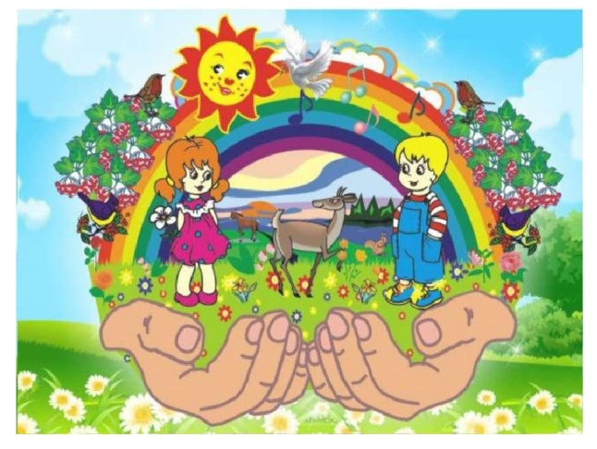
І напрыканцы хочацца ўспомніць словы В.Бялінскага: «Жывёла, нарадзіўшыся ад льва і львіцы, робіцца ільвом без усялякіх намаганняў і старанняў з боку бацькоў, без усялякага ўплыву шчаслівага збегу абставін; але чалавек, нарадзіўшыся не толькі ільвом ці тыграм, нават чалавекам у поўным значэнні гэтага слова, можа зробіцца і ваўком і аслом, і чым заўгодна ». Таму менавіта ад нас дарослых, залежыць, якімі будуць нашы дзеці. Выхаваць у дзяцей любоў да прыроды мы, дарослыя, можам толькі сумеснымі намаганнямі.

Падрыхтавала выхавальнік дашкольнай адукацыі І.У. Гіріновіч

